「いしかわ『旬の地場もの』もてなし運動」協力店の募集について

県では、地元で取れた生産物を地元で消費する「地産地消」を推進するため、県産食材を使用した料理を県内外のお客様へ提供する県内の飲食店や宿泊施設を「いしかわ『旬の地場もの』もてなし運動」協力店として登録しており、登録数は101店舗(R6.4現在)となっております。
つきましては、今年の新規登録店を募集いたしますので、積極的な申し込みをお願いいたします。

登録要件
(1)石川県内に所在する飲食店・宿泊施設であること。
(2)1年間を通して、県内産の農林水産物を利用した「地場もの料理」を提供できること。
(3)県産食材の良さをお客様にＰＲする自主的取組を実施すること。
例：県産食材の産地名をメニューに掲載する
接客の際に県産食材の良さをお客様に伝えることができるようにする など

協力店への特典
(1)オリジナル・ステッカーの提供（店舗掲示用）
(2)ロゴデータの提供（メニュー・広告記載用）
(3)石川県農林水産部ブランド戦略課ＨＰで紹介
（https://www.pref.ishikawa.lg.jp/nousei/brand/tisantisyou/syunjibakyouryokuten.html）
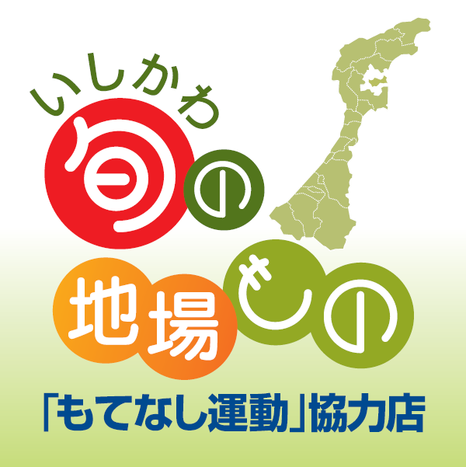
など
↑ステッカー
(10×10㎝)


募集期間
↑ ロゴデータ
随時

申込方法
○郵送またはFAXでの申し込みの場合
別紙申込書に記入の上、下記まで送付してください。

○インターネットでの申し込みの場合
- 申込書を石川県ホームページからダウンロード、もしくはメール（携帯電話は不可）で請求してください（タイトルを「もてなし申込書請求」としてください）。
ダウンロード先 http://www.pref.ishikawa.lg.jp/nousan/tisantisyou/index.html
- 記入した申込書をメールに添付し、下記アドレスまでお申し込みください（タイトルを「もてなし申込」としてください）。

※店舗や料理の画像を掲載したい場合：画像データをメール添付し、下記アドレスに送付してください。
※注意事項：申込書の記載内容は一部を除き、ホームページに掲載しますのでご了承願います。

登録期間
1年間（特段のお申し出が無い限り、自動的に更新されます）

【登録申込・お問合せ先】
石川県農林水産部ブランド戦略課 マーケティング・輸出グループ
〒９２０－８５８０ 金沢市鞍月１－１ 電話：076-225-1614 ＦＡＸ：076-225-1624
ＵＲＬ https://www.pref.ishikawa.lg.jp/nousei/brand/brand/index.html
Ｅmail：jiwamon@pref.ishikawa.lg.jp

